Aufgaben (für alle):
- Erstelle eine Prozedur, die ein Quadrat zeichnet. Die Seitenlänge soll dabei beliebig belegbar sein (variable :length).
- Erstelle eine Prozedur square, die folgende Figur zeichnet (Tip: schreibe eine Prozedur, die deine vorherige Prozedur ‚square’ aufruft. Überlege dir, um welchen Faktor du die Seitenlänge erhöhen willst und realisiere das mit repcount).
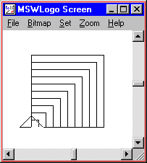

- Du kennst den Satz des Pythagoras – wende ihn an auf gleichschenklige rechtwinklige Dreiecke:
Berechne die Seitenlänge der Hypotenuse und schreibe eine Prozedur, die ein solches Dreieck zeichnet. Anschließend zeichne das hier:
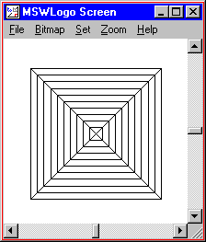

Abb. 2: 4 Dreiecke
Aufgaben Python:
- Code für Prozedur square in Python
- Code für rechtwinkliges, gleichschenkliges Dreieck mit variablem i in Python
- Wer korrigiert mir folgenden Python-Code zu 2.
from turtle import *
from math import *

def tria(n):
fd(n)
rt(135)
fd(n*sqrt(2))
rt(135)
fd(n)
rt(90)
#tria(100)

def nexttria():
for i in range(2,40,2):
tria(i*4)
#delay(40)
rt(90)
nexttria()
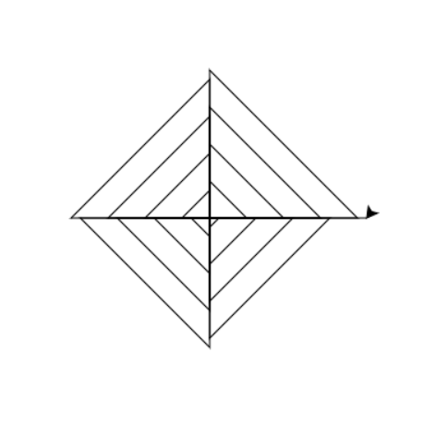
Das will ich aber nicht. Ich will das Abb. 2, vier rechtwinklige Dreiecke

openhpi, Aufgabe 2.2.3, gedrehte gleichseitige Dreiecke: Schreibe das Programm so fort, dass es die Dreiecke 10x dreht →

